Лабораторная работа №7

Эффективность рекламы

Белов Максим Сергеевич, НПИбд-01-21

Содержание

# Цель работы

Построить графики распространения рекламы

# Задание

33 вариант ((1032219262 % 70) + 1)

Постройте график распространения рекламы, математическая модель которой описывается следующим уравнением:

$dn/dt=\left(0.61+0.000061n\left(t\right)\right)\left(N−n\left(t\right)\right)$

$dn/dt=\left(0.000061+0.61n\left(t\right)\right)\left(N−n\left(t\right)\right)$

$dn/dt=\left(0.61sin\left(t\right)+0.61cos\left(t\right)n\left(t\right)\right)\left(N−n\left(t\right)\right)$

При этом объем аудитории $N=537$, в начальный момент о товаре знает 6 человек. Для случая 2 определите в какой момент времени скорость распространения рекламы будет иметь максимальное значение.

# Теоретическое введение

## Математическая модель

Математическая модель распространения рекламы описывается уравнением:

- скорость изменения со временем числа потребителей

- число уже информированных клиентов

- общее число потенциальных платежеспособных покупателей

- характеризует интенсивность рекламной кампании

# Выполнение лабораторной работы

### Моделирование на Julia

* 1. Построим график распространения рекламы, математическая модель которой описывается следующим уравнением:
  + $dn/dt=\left(0.61+0.000061n\left(t\right)\right)\left(N−n\left(t\right)\right)$.

Исходный код:

using Plots  
using DifferentialEquations  
  
N = 537  
n0 = 6  
  
function ode_fn(du, u, p, t)  
 (n) = u  
 du[1] = (0.61 + 0.000061*u[1])*(N - u[1])  
end  
  
v0 = [n0]  
tspan = (0.0, 30.0)  
prob = ODEProblem(ode_fn, v0, tspan)  
sol = solve(prob, dtmax = 0.05)  
n = [u[1] for u in sol.u]  
T = [t for t in sol.t]  
  
plt = plot(  
 dpi = 300,  
 title = "Эффективность рекламы ",  
 legend = false)  
plot!(  
 plt,  
 T,  
 n,  
 color = :blue)  
  
savefig(plt, "lab7_1.png")

Получившиеся график:

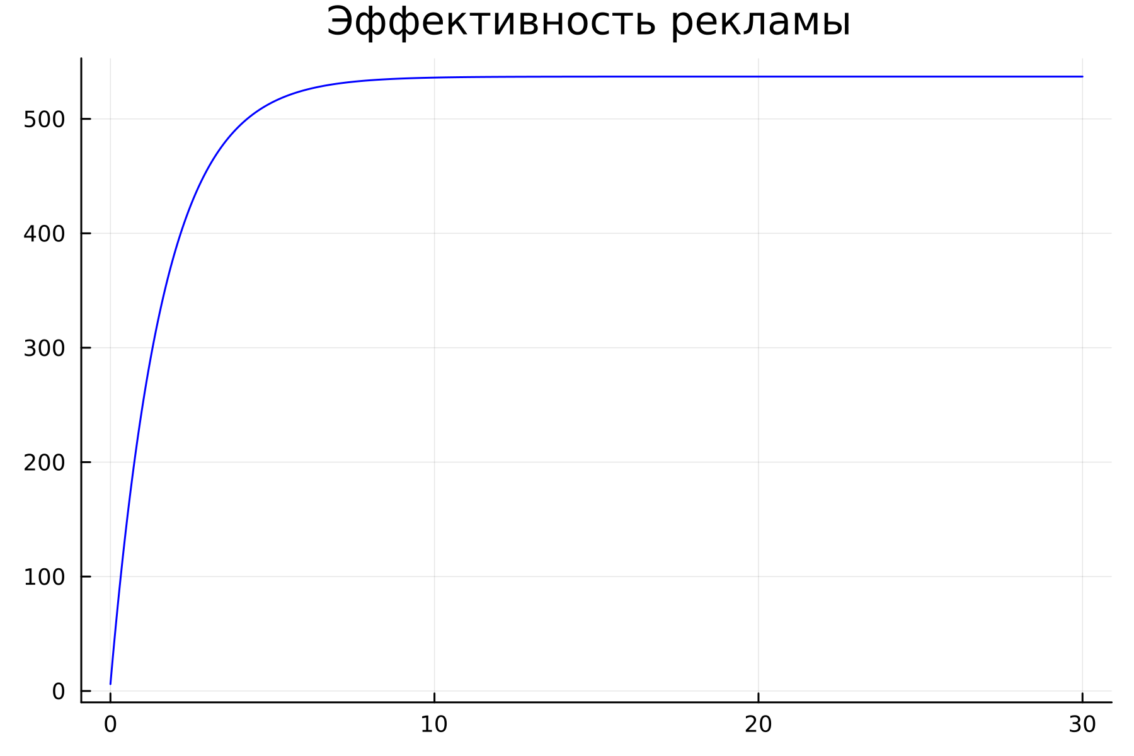

Распространение рекламы. 1 случай

* 1. Построим график распространения рекламы, математическая модель которой описывается следующим уравнением:

$dn/dt=\left(0.000061+0.61n\left(t\right)\right)\left(N−n\left(t\right)\right)$

А также определим в какой момент времени скорость распространения рекламы будет иметь максимальное значение.

Исходный код:

using Plots  
using DifferentialEquations  
  
N = 537  
n0 = 6  
  
function ode_fn(du, u, p, t)  
 (n) = u  
 du[1] = (0.000061 + 0.61*u[1])*(N - u[1])  
end  
  
v0 = [n0]  
tspan = (0.0, 0.1)  
prob = ODEProblem(ode_fn, v0, tspan)  
sol = solve(prob)  
n = [u[1] for u in sol.u]  
T = [t for t in sol.t]  
  
max_dn = 0  
max_dn_t = 0  
max_dn_t = 0  
  
for (i, t) in enumerate(T)  
 if sol(t, Val{1})[1] > max_dn  
 global max_dn = sol(t, Val{1})[1]  
 global max_dn_t = t  
 global max_dn_n = n[i]  
 end  
end  
  
plt = plot(  
 dpi = 300,  
 title = "Эффективность рекламы ",  
 legend = false)  
plot!(  
 plt,  
 T,  
 n,  
 color = :blue)  
  
plot!(  
 plt,  
 [max_dn_t],  
 [max_dn_n],  
 seriestype=:scatter,  
 color = :red)  
  
savefig(plt, "lab7_2.png")

Получившийся график:

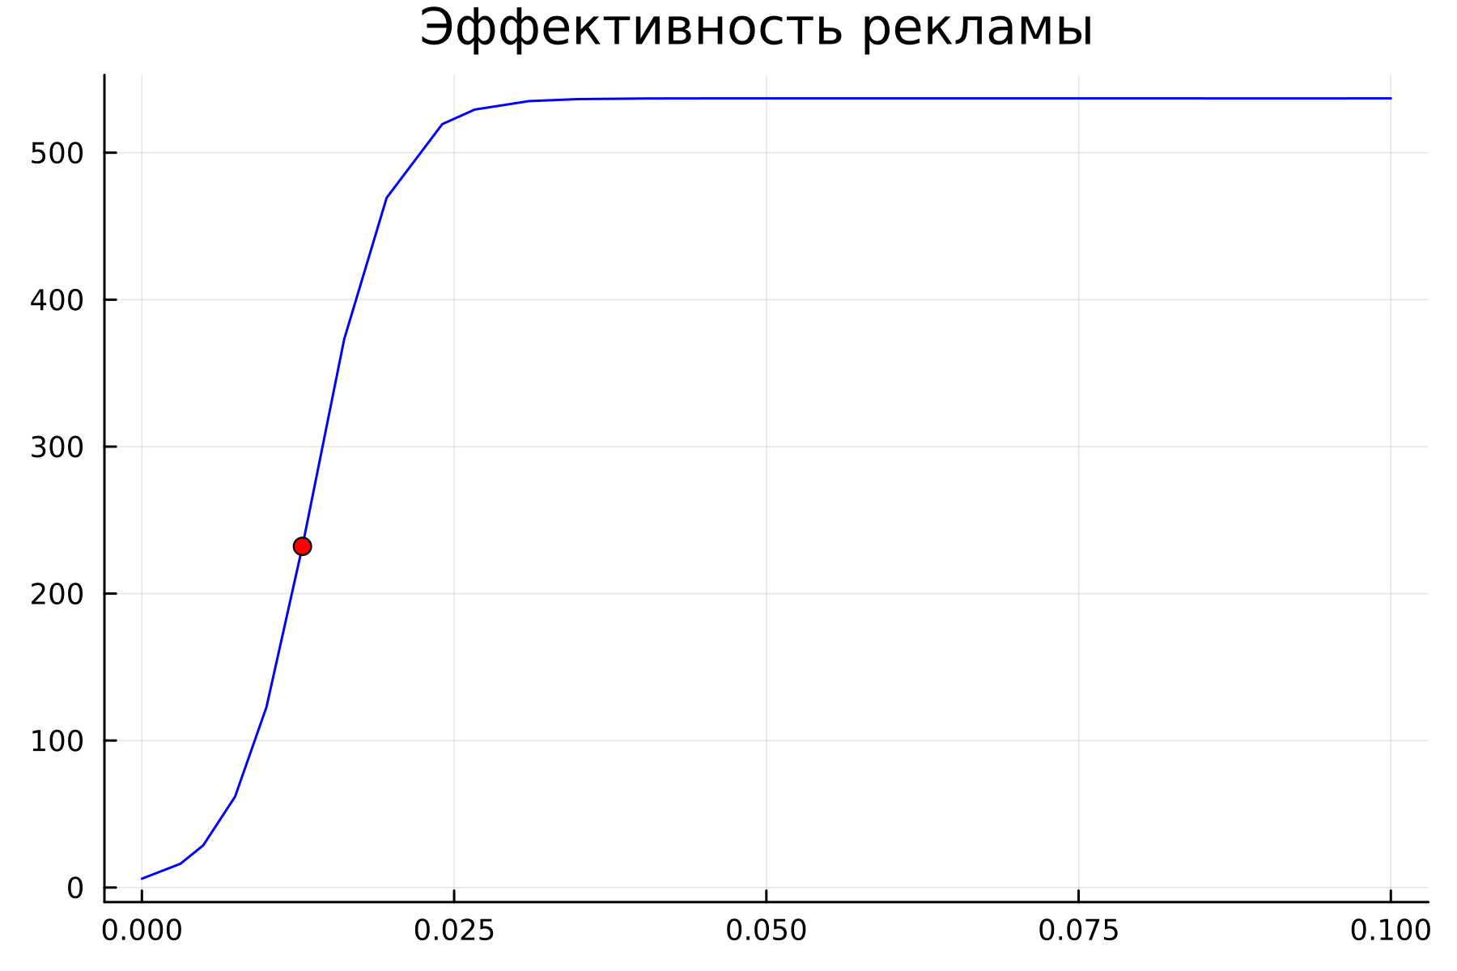

Распространение рекламы. 2 случай

* 1. Построим график распространения рекламы, математическая модель которой описывается следующим уравнением:

$dn/dt=\left(0.61sin\left(t\right)+0.61cos\left(t\right)n\left(t\right)\right)\left(N−n\left(t\right)\right)$

Исходный код:

using Plots  
using DifferentialEquations  
  
N = 537  
n0 = 6  
  
function ode_fn(du, u, p, t)  
 (n) = u  
 du[1] = (0.61*sin(t) + 0.61*cos(t)*u[1])*(N - u[1])  
end  
  
v0 = [n0]  
tspan = (0.0, 0.1)  
prob = ODEProblem(ode_fn, v0, tspan)  
sol = solve(prob, dtmax = 0.05)  
n = [u[1] for u in sol.u]  
T = [t for t in sol.t]  
  
plt = plot(  
 dpi = 300,  
 title = "Эффективность рекламы ",  
 legend = false)  
plot!(  
 plt,  
 T,  
 n,  
 color = :blue)  
  
savefig(plt, "lab7_3.png")

Получившийся график:

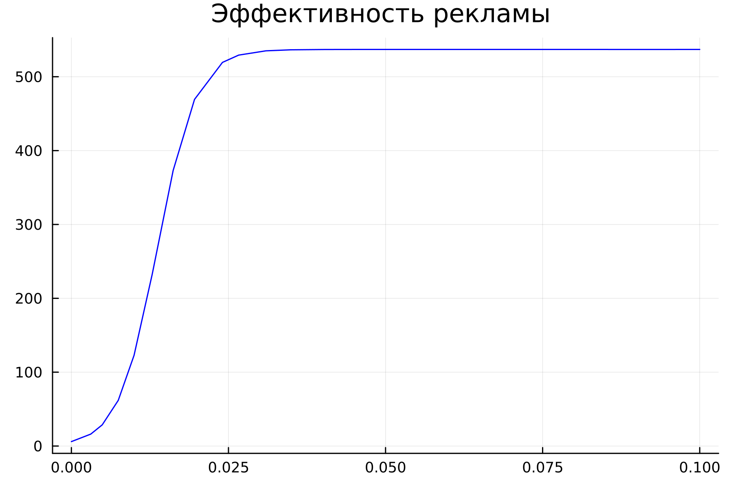

Распространение рекламы. 3 случай

### Моделирование на Modelica

* 1. Построи аналогичные графики, используя Modelica Для первого случая:

Исходный код:

model lab7_1  
Real N = 537;  
Real n;  
initial equation  
n = 6;  
equation  
der(n) = (0.61 + 0.000061*n)*(N - n)  
annotation(  
 experiment(StartTime = 0, StopTime = 30, Tolerance = 1e-6, Interval = 0.05));  
end lab7_1;

График (Modelica):

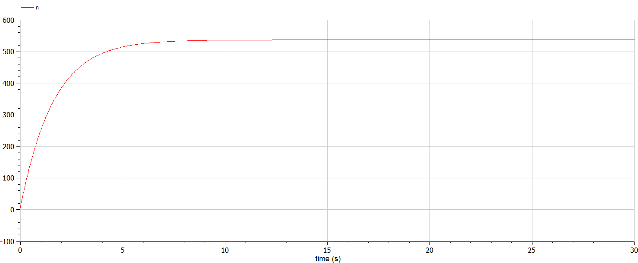

1 случай. Modelica

* 1. Для второго случая:

Исходный код:

model lab7_2  
Real N = 537;  
Real n;  
initial equation  
n = 6;  
equation  
der(n) = (0.000061 + 0.61*n)*(N - n)  
annotation(  
 experiment(StartTime = 0, StopTime = 0.1, Tolerance = 1e-6, Interval = 0.002));  
end lab7_2;

График:

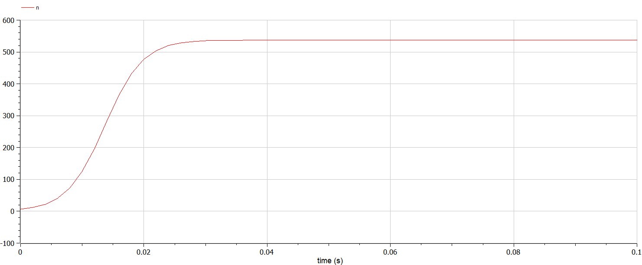

2 случай. Modelica

* 1. Для третьего случая:

Исходный код:

model lab7_3  
Real N = 537;  
Real n;  
initial equation  
n = 6;  
equation  
der(n) = (0.61*sin(time) + 0.61*cos(time)*n)*(N - n)  
annotation(  
 experiment(StartTime = 0, StopTime = 0.1, Tolerance = 1e-6, Interval = 0.002));  
end lab7_3;

График:

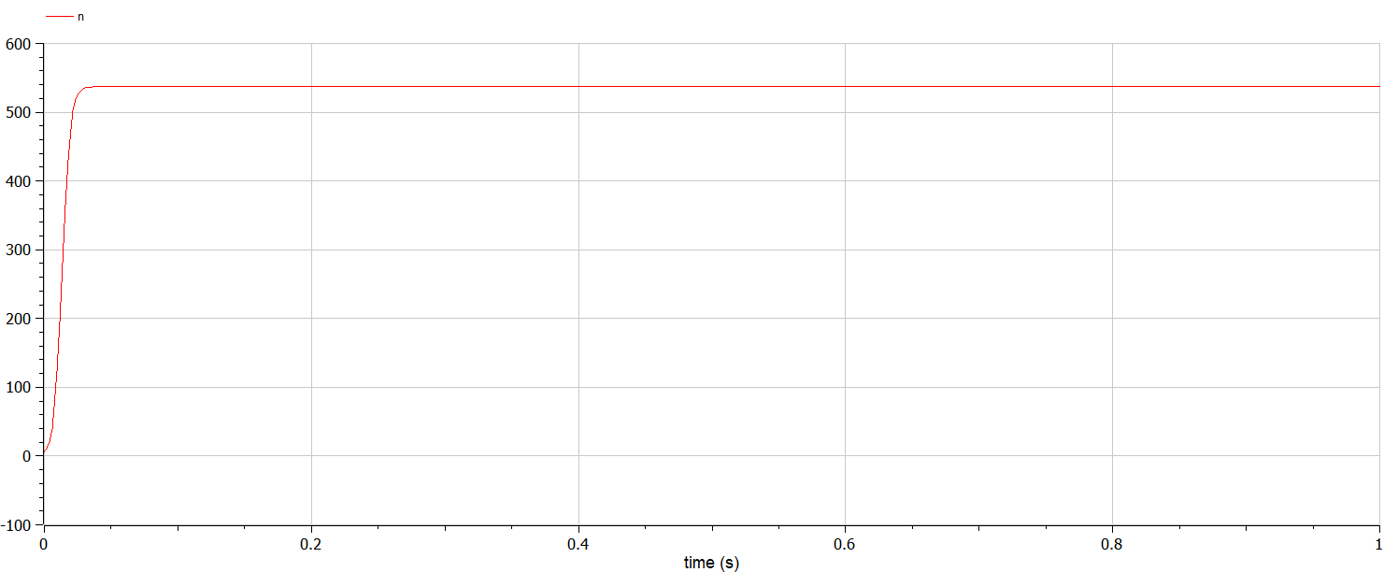

3 случай. Modelica

# Вывод

В ходе работы я построил графики распространения рекламы для разных случаев